Префект СЗАО Алексей Пашков поздравил сотрудников МПП им. В.В. Чернышева с Днем города
05.09.2018
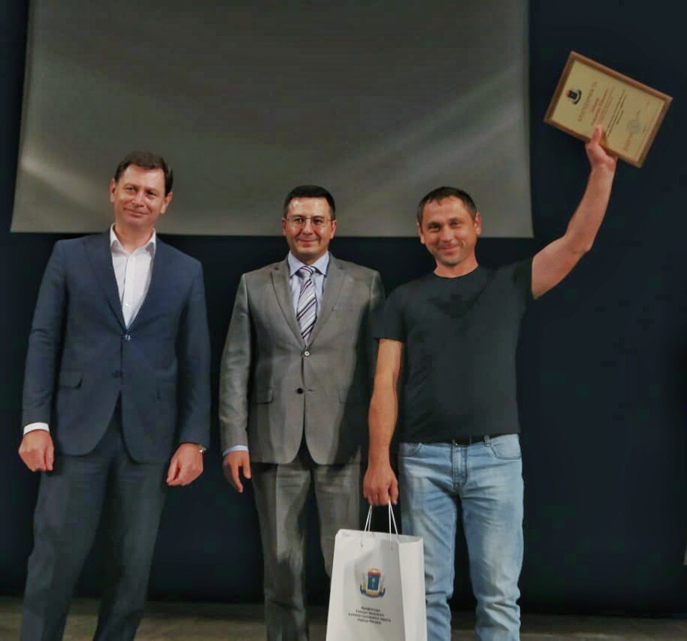
В канун празднования Дня рождения столицы префект СЗАО Алексей Пашков встретился с трудовым коллективом завода им. В.В. Чернышева. Встреча проходила в ДК «Красный Октябрь» в районе Покровское-Стрешнево.
По представлению руководства организации Алексей Пашков вручил благодарности и памятные подарки передовым сотрудникам завода и поздравил коллектив с предстоящим празднованием Дня города.
- Дорогие друзья, мы встречаемся с вами не в первый раз. И каждая встреча оставляет у меня самые приятные впечатления и воспоминания. В прошлом году мы вместе отмечали юбилейную дату – 85 лет со дня основания завода. Теперь встречаемся накануне 871 Дня рождения Москвы. Я поздравляю вас с этим замечательным праздником, желаю вам здоровья, высоких достижений и благополучия вашим семьям, - сказал Алексей Пашков.
В рамках встречи префект также рассказал о развитии столицы и округа за последние несколько лет.
- Сегодня город реализует 14 программ. Одна из основных – программа строительства. В течение последних 7 лет в Москве построено огромное количество социальных объектов. Только в Северо-Западном округе за этот период появилось 26 образовательных учреждений. В стадии строительства находятся два досуговых центра в районах Строгино и Щукино, - отметил Алексей Пашков.
Помимо этого, префект рассказал и о судьбе ДК «Красный Октябрь». По его словам, здание сохранить свою досуговую функцию: здесь будут работать кружки секции, но и откроется хореографическое училище.
Также Алексей Пашков добавил, что за последние годы в СЗАО введены в эксплуатацию 16 физкультурно-оздоровительных комплексов.
В своем выступлении префект обратил внимание на развитие транспортной инфраструктуры в Москве.
- Несмотря на увеличение количества автомобилей, нам удалось и увеличить число парковочных мест, повысить дисциплину на дорогах и усовершенствовать логистику. Только за 7 лет в городе построено 189 эстакад, тоннелей, развязок. В нашем округе завершается строительство Северо-Западной хорды, открылся винчестерный тоннель, путепровод на Волоколамском шоссе. Развивается и общественный транспорт. Появились выделенные полосы, обновился подвижной состав. Кроме того, введены в эксплуатацию 33 станции метрополитена и более 30 станций сейчас в разработке, - добавил Алексей Пашков.
После основной части доклада присутствующие в зале смогли задать свои вопросы префекту.

Адрес страницы: http://szao.mos.ru/prefektura_szao/prefekt/page-prefect/detail/7552815.html
Префектура Северо-Западного административного округа города Москвы

